這一次在撰寫kotlin的過程中，不斷遇到閃退的問題，就是點下「自定義toast」的時候，程式就會不知名的閃退，後來才發現少加了一個問號(不為空再執行)，加上去就能成功了。

左邊為kotlin語法，右邊為JAVA語法

主程式

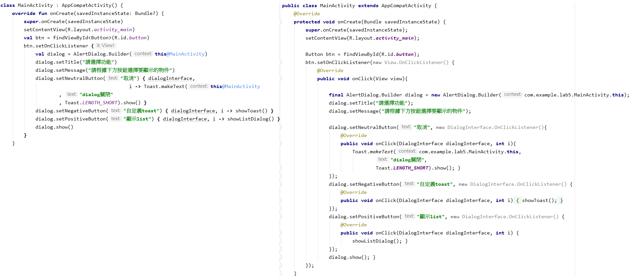

副程式

